 | Powiatowy Urząd Pracy  Rynek 27, 58–200 Dzierżoniów  tel.: /74/ 832 03 80, fax. /74/ 831 23 47  e-mail: sekretariat@pupdzierzoniow.pl  www.pupdzierzoniow.pl
AP.034-15/AMM./15
o sytuacji na rynku pracy
w powiecie dzierżoniowskim
w PAŹDZIERNIKU 2015 roku
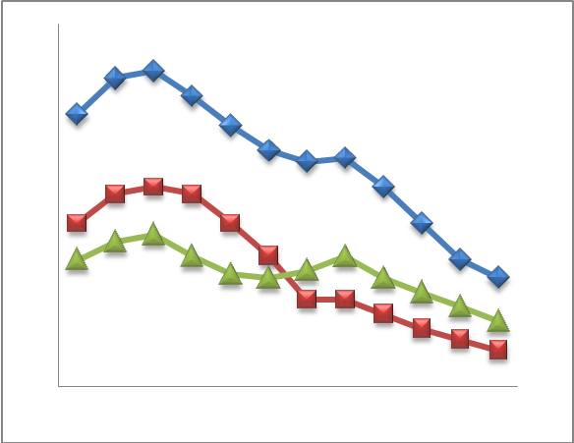
Sporządził Dział Promocji, Analiz i Projektów na podstawie MPiPS – 01 oraz MPiPS – 02
za październik 2015
POWIATOWA STOPA BEZROBOCIA
NA KONIEC PAŹDZIERNIKA 2015 ROKU
OSIĄGNĘŁA POZIOM 11,5% /wykres 1/
to jest o 0,4 p.p. mniej niż w poprzednim miesiącu
( 11,9 % na koniec, WRZEŚNIA 2015r.)
PLASUJE POWIAT NA 15 miejscu w województwie,
185 miejscu w kraju.
STOPA BEZROBOCIA w województwie: 8,5%
w kraju: 9,6%

STRUKTURA BEZROBOTNYCH

Na koniec sierpnia w ewidencji tutejszego urzędu pozostawało 3 342 osób bezrobotnych
(to jest o 143 osoby mniej niż w poprzednim miesiącu) /wykres 2/.
Zarejestrowani pochodzą z gmin /tab. 1, wykres 3/:
- m. Bielawa 920 os.,
- m. Dzierżoniów 1 122 os.,
- m. Pieszyce 327 os.,
- m. Piława Górna 258 os.,
- m. i g. Niemcza 190 os.,
- g. Dzierżoniów 351 os.,
- g. Łagiewniki 174 os.

Wśród zarejestrowanych osób bezrobotnych /tab. 2, 3/:
- 80,9 % nie posiada prawa do zasiłku,
- 52,75 % stanowią kobiety,
- 18,25 % zamieszkuje na wsi,
- 7,36 % to osoby dotychczas niepracujące.

Populacja osób będących w „szczególnej sytuacji na rynku pracy” /definicja - ustawa o promocji zatrudnienia i instytucjach rynku pracy/,
ukształtowała się na poziomie /tab.4/:

osoby bezrobotne w szczególnej sytuacji na rynku pracy | % wszystkich zarejestrowanych
do 30 roku życia | 22,95%
długotrwale bezrobotni | 48,00%
powyżej 50 roku życia | 35,97%
bezrobotni korzystający ze świadczeń z pomocy społecznej | 0,00%
posiadające co najmniej jedno dziecko do 6 roku życia lub co najmniej jedno dziecko niepełnosprawne do 18 roku życia | 17,03%
niepełnosprawni | 11,73%

BILANS BEZROBOTNYCH
/tab.5/

W październiku:
- zarejestrowano 633 osób /wykres 4/,
z tego:
- kobiet 304,
- mężczyzn 329,

w tym m.in. :
- bez prawa do zasiłku 504,
- dotychczas niepracujących 56,
- po raz pierwszy 82.

  - wyłączono z ewidencji 776 osoby /wykres 5 /,
z tego:
- kobiet 376,
- mężczyzn 400,

w tym z tytułu:
- podjęcia pracy 372,
- niepotwierdzenia gotowości do podjęcia pracy 153,
- dobrowolnej rezygnacji ze statusu 43,
- odmowy bez uzasadnionej przyczyny przyjęcia
propozycji odpowiedniej pracy lub innej formy pomocy,
w tym w ramach PAI 61,
- inne 147.

SPADEK / PRZYROST BEZROBOCIA

W październiku 2015 r. odnotowano spadek bezrobocia
w stosunku do poprzedniego miesiąca o 143 osób.

/wykres przedstawia zmiany bezrobocia w ciągu ostatnich 13 miesięcy
z wyznaczoną linią trendu/.

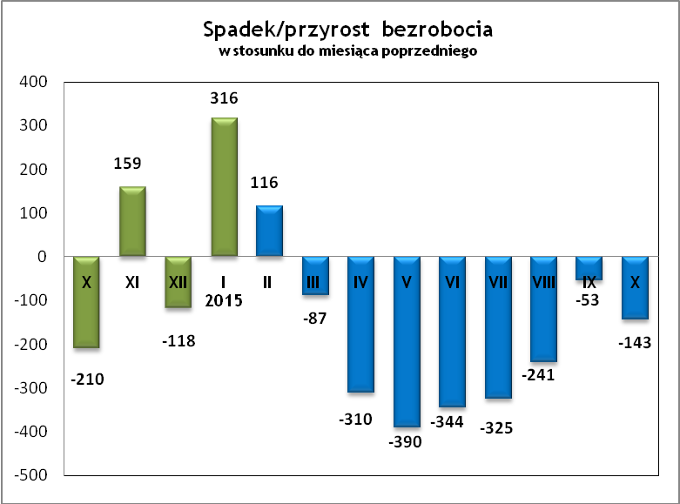

OFERTY PRACY
W październiku 2015 r. do urzędu wpłynęło 427 ofert pracy
/wolne miejsca zatrudnienia/, dotyczyły one stanowisk:
STANOWISKO | L. OS.
pracownik produkcji | 213
operator produkcji | 50
opiekunka osób starszych | 30
brukarz | 12
pracownik porządkowy | 10
logistyk | 10
przedstawiciel handlowy | 6
kierowca samochodu ciężarowego | 6
operator piły | 5
ślusarz | 5
spawacz MIG/MAG | 5
kasjer | 5
robotnik pomocniczy w ogrodnictwie | 4
opiekunka osób starszych | 4
technik działu wtryskarek | 3
cukiernik | 3
doradca klienta | 3
murarz | 3
spawacz TIG | 2
instalator sieci kablowych | 2
monter bram garażowych | 2
kierowca | 2
stolarz | 2
cieśla | 2
monter bram garażowych | 2
fizjoterapeuta | 2
inne | 34

Na jeden zgłoszony wakat przypadało 8 zarejestrowanych bezrobotnych, podczas gdy rok wcześniej (X 2014r.)
19 zarejestrowanych na jeden wakat.
Realizowane projekty
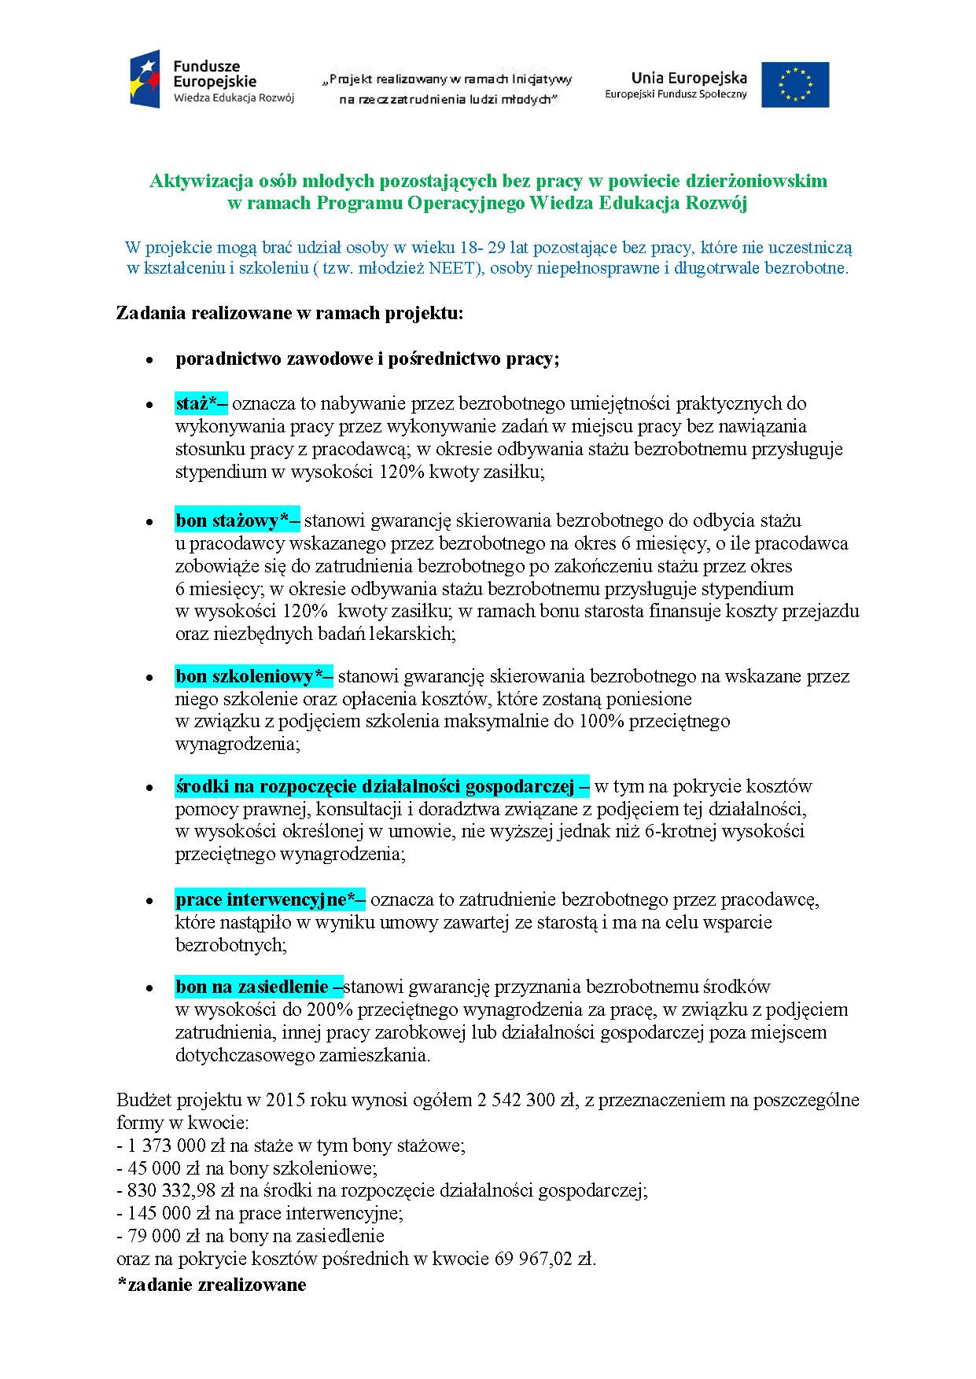

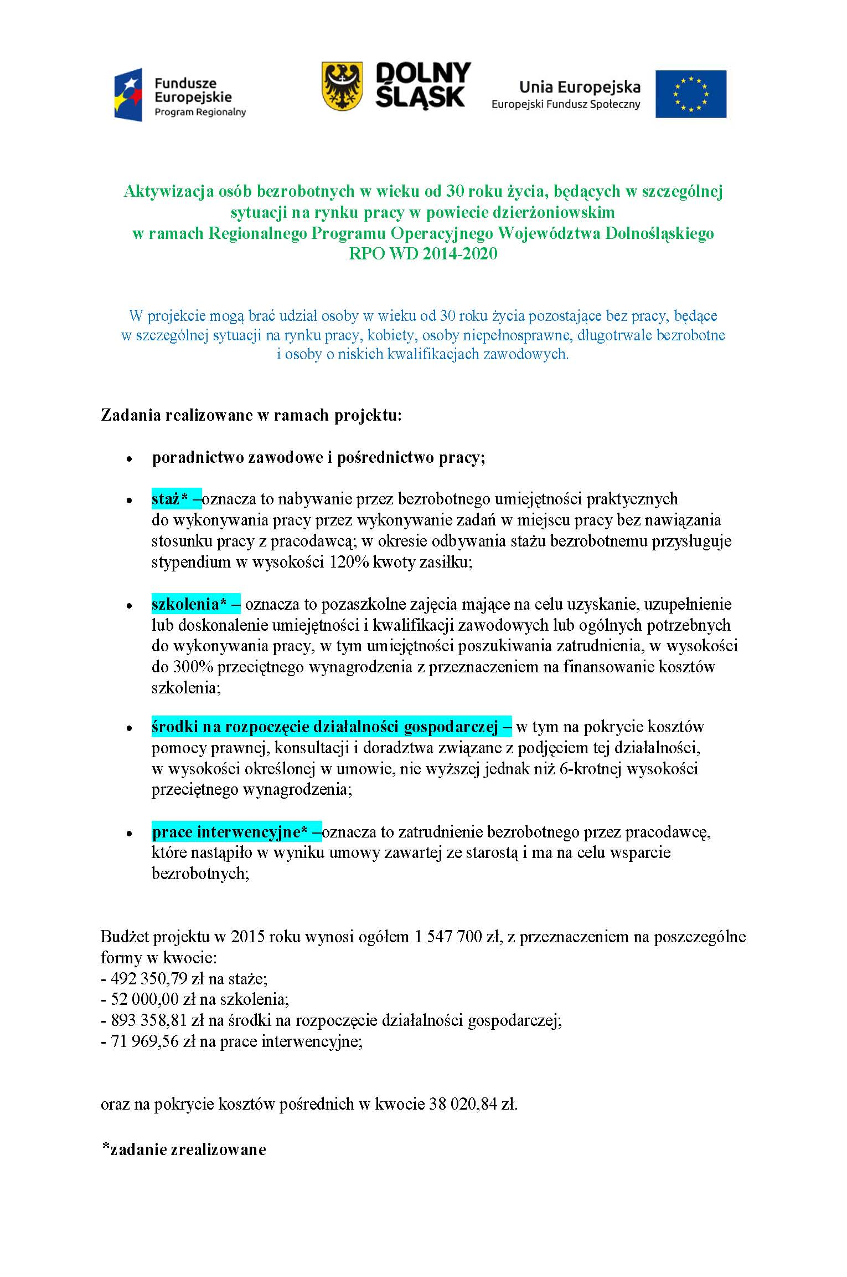



Krajowy Fundusz Szkoleniowy to wydzielona część Funduszu Pracy – funduszu celowego przeznaczonego na zapobieganie bezrobociu i ograniczanie jego skutków, tworzonego ze składek pracodawców.
PUP w Dzierżoniowie może przeznaczyć środki KFS
na finansowanie działań obejmujących:
- kształcenie ustawiczne pracowników i pracodawcy,
na które składają się:
a) określenie potrzeb pracodawcy w zakresie kształcenia ustawicznego w związku z ubieganiem się o sfinansowanie tego kształcenia ze środków KFS,
b) kursy i studia podyplomowe realizowane z inicjatywy pracodawcy lub za jego zgodą,
c) egzaminy umożliwiające uzyskanie dokumentów potwierdzających nabycie umiejętności, kwalifikacji lub uprawnień zawodowych,
d) badania lekarskie i psychologiczne wymagane do podjęcia kształcenia lub pracy zawodowej po ukończonym kształceniu,
e) ubezpieczenie od następstw nieszczęśliwych wypadków
w związku z podjętym kształceniem.
W 2015 roku środki z KFS są przeznaczone dla osób powyżej 45. roku życia.
Budżet KFS w 2015 roku wynosi 300 000 zł z tego:
- 259 329 zł przeznaczone jest na kształcenie ustawiczne,
- 40 671 zł przeznaczone jest na promocję KFS.

INDYWIDUALNY PLAN DZIAŁANIA

Indywidualny Plan Działania (IPD)
- jest to indywidualny program poszukiwania pracy dostosowany do określonego profilu pomocy przygotowany przez doradcę klienta przy udziale bezrobotnego lub poszukującego pracy;
- polega na ustaleniu z pozostającym bez pracy szeregu działań dostosowanych do jego sytuacji osobistej i lokalnego rynku pracy;
- efektem podjętych działań jest zatrudnienie osoby, podjęcie przez nią działalności gospodarczej lub innej pracy zarobkowej.

W miesiącu sprawozdawczym:
- przygotowano IPD | 418
- przerwali realizację IPD | 532
- w tym z tytułu podjęcia pracy | 272

W końcu miesiąca sprawozdawczego:
- bezrobotni realizujący IPD | 2 839
- w tym kobiety | 1 572

Osoby bezrobotne realizujące IPD stanowiły 84,95 % wszystkich zarejestrowanych osób bezrobotnych.

WYDATKI FUNDUSZU PRACY (stan na koniec października 2015r.)

W 2015 r. ze środków Funduszu Pracy wydano | 16 206,7 | /wykres 7,8/:
W 2015 r. ze środków Funduszu Pracy wydano | [tys. zł] | %
formy obligatoryjne | 9 827,4 | 100,0%
zasiłki dla bezrobotnych | 9 233,8 | 94,0%
dodatki aktywizacyjne | 593,6 | 6,0%
 | [tys. zł] |  | liczba osób
programy aktywizacji bezrobotnych (w tym osoby, które rozpoczęły program w latach wcześniejszych i kontynuowały go w 2015 r.) | 5 743,4 | 100,0% | 1258
staże, bony stażowe i inne instrumenty rynku pracy (premia) | 2 333,4 | 40,63% | 501
jednorazowe środki na podjęcie działalności gospodarczej | 888,2 | 15,46% | 46
refundacja kosztów wyposażenia lub doposażenia stanowisk pracy | 851,6 | 14,83% | 43
roboty publiczne (w tym wykonywanie pracy na zasadach dot. robót publicznych) | 987,1 | 17,19% | 166
prace interwencyjne | 62,0 | 1,08% | 28
prace społecznie użyteczne | 30,0 | 0,52% | 40
szkolenia dla bezrobotnych (w tym bon szkoleniowy) | 429,2 | 7,47% | 102
badania lekarskie | 10,8 | 0,19% | 191
koszty studiów podyplomowych | 52,3 | 0,91% | 27
bon na zasiedlenie | 46,4 | 0,81% | 6
bon zatrudnieniowy | 52,4 | 0,91% | 19
KFS | 174,8 | 100,0% | 89
pozostałe wydatki | 461,1 | 100,0% | -
Dzierżoniów, ………….2015 r.

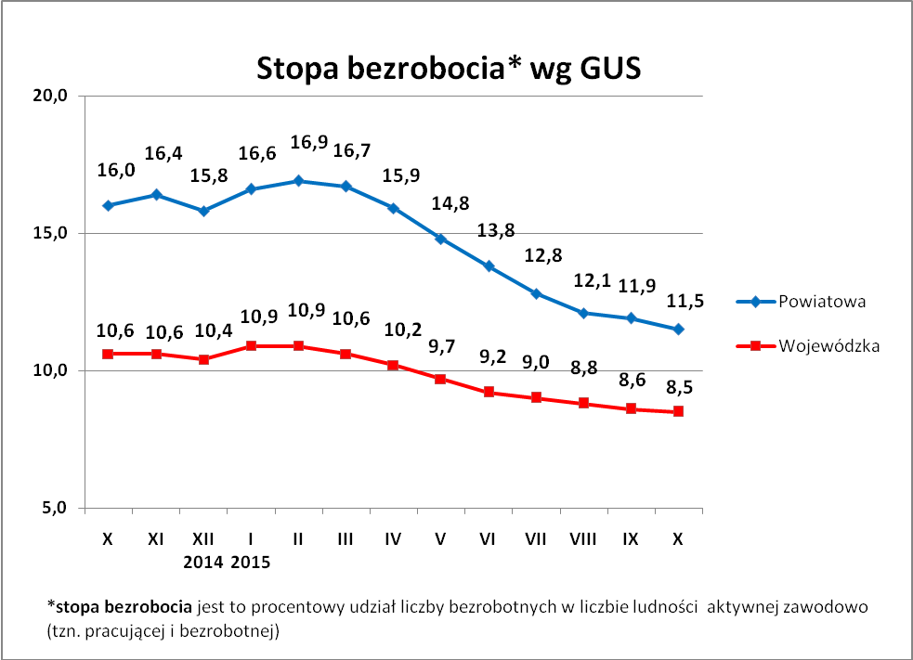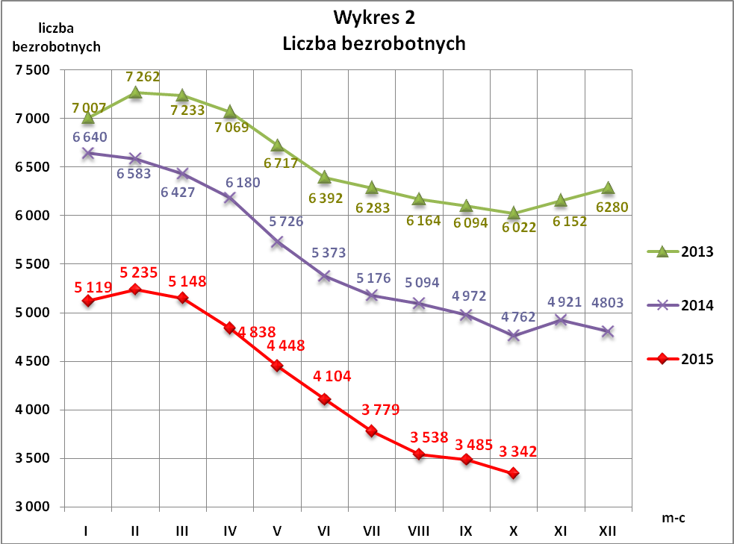
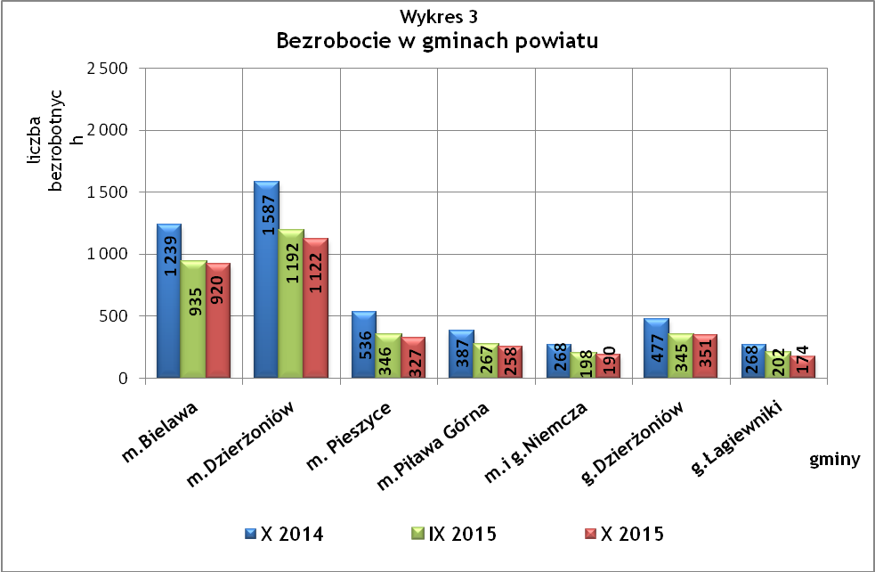
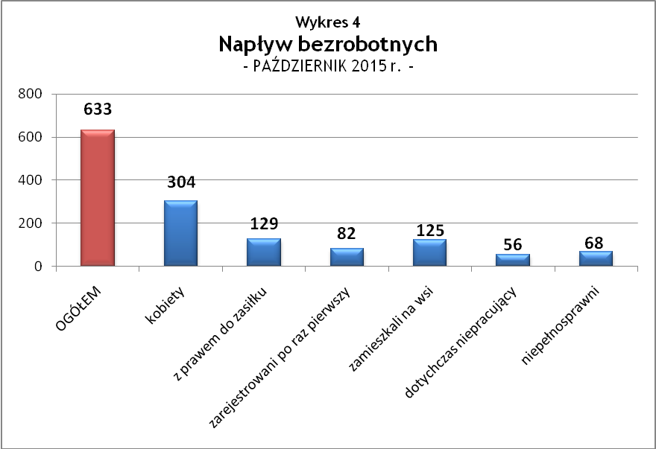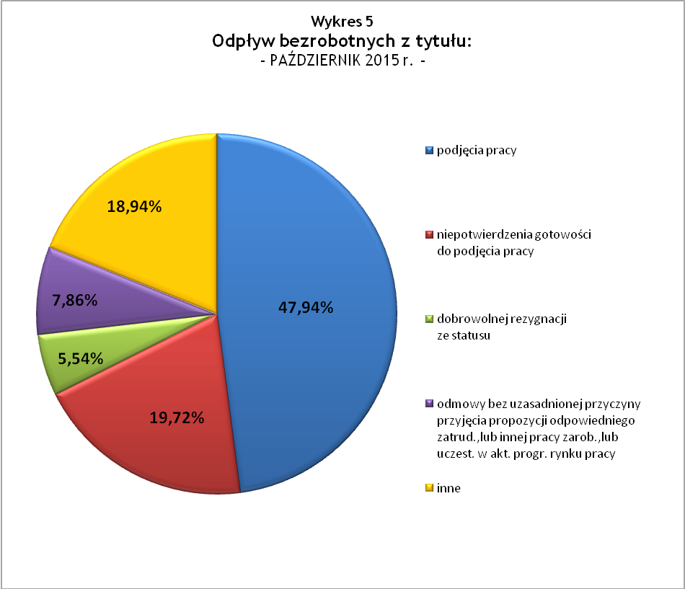
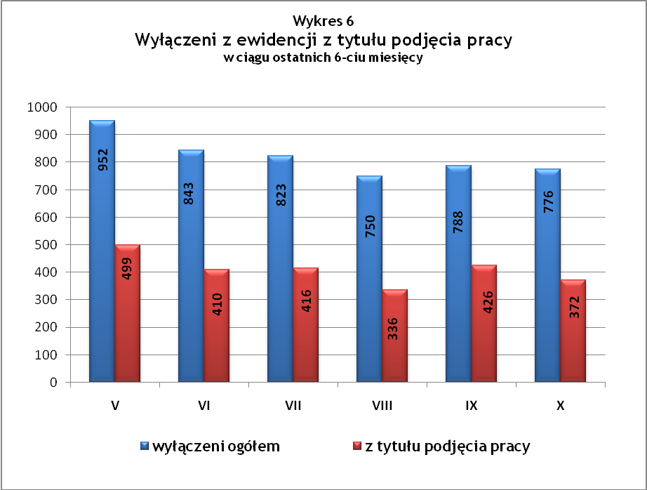
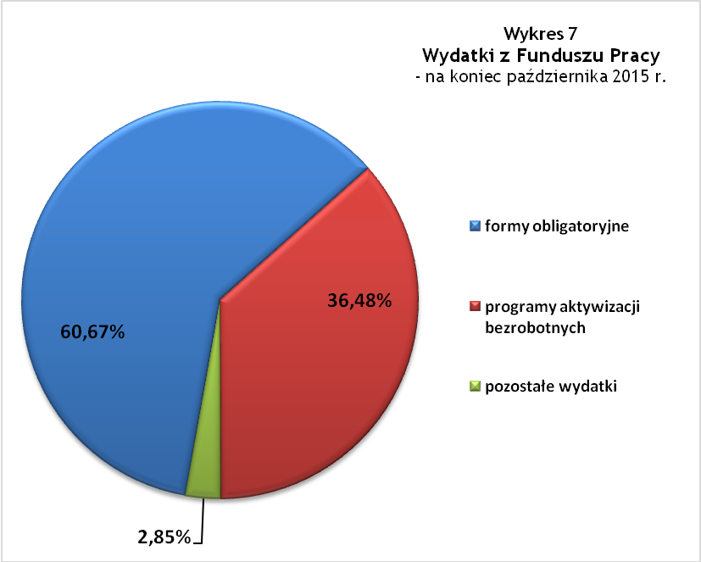
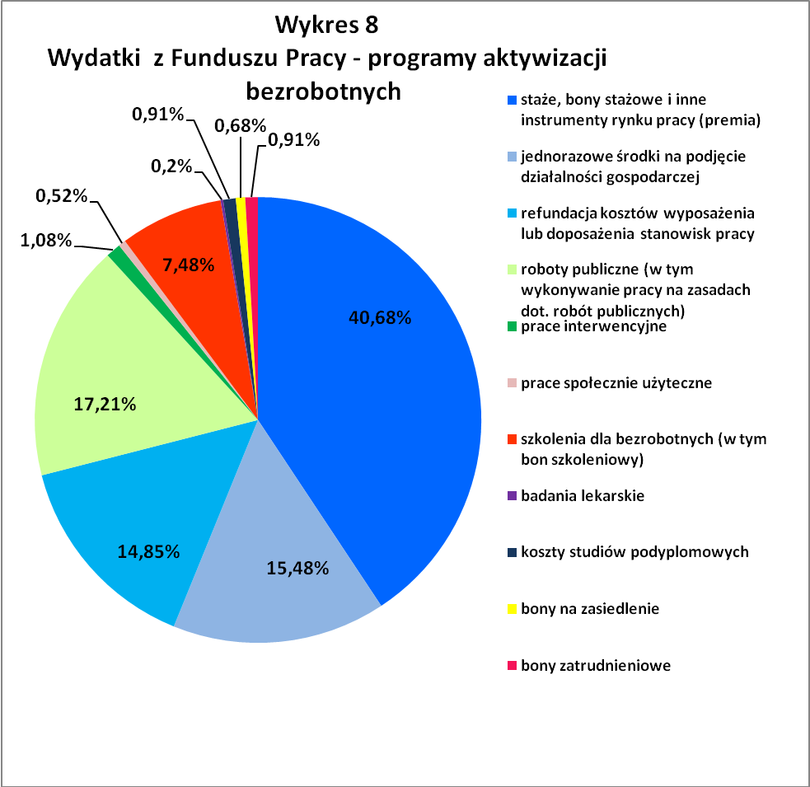

Tabela 1
Bezrobocie w gminach powiatu
GMINY |  | liczba zarejestrowanych bezrobotnych (ogółem i kobiety) |  |  | przyrost/spadek w stosunku do poprzedniego:
 |  |  |  |  | roku |  | miesiąca
 |  | X 2014 | IX 2015 | X 2015 | ogółem | % | ogółem | %
m Bielawa | o | 1 239 | 935 | 920 | -319 | -25,7 | -15 | -1,6
m Bielawa | k | 640 | 505 | 492 | -148 | -23,1 | -13 | -2,6
m Dzierżoniów | o | 1 587 | 1 192 | 1 122 | -465 | -29,3 | -70 | -5,9
m Dzierżoniów | k | 775 | 636 | 599 | -176 | -22,7 | -37 | -5,8
m Pieszyce | o | 536 | 346 | 327 | -209 | -39,0 | -19 | -5,5
m Pieszyce | k | 269 | 168 | 151 | -118 | -43,9 | -17 | -10,1
m Piława Górna | o | 387 | 267 | 258 | -129 | -33,3 | -9 | -3,4
m Piława Górna | k | 195 | 141 | 135 | -60 | -30,8 | -6 | -4,3
m i g Niemcza | o | 268 | 198 | 190 | -78 | -29,1 | -8 | -4,0
m i g Niemcza | k | 120 | 84 | 90 | -30 | -25,0 | 6 | 7,1
g Dzierżoniów | o | 477 | 345 | 351 | -126 | -26,4 | 6 | 1,7
g Dzierżoniów | k | 271 | 185 | 189 | -82 | -30,3 | 4 | 2,2
g Łagiewniki | o | 268 | 202 | 174 | -94 | -35,1 | -28 | -13,9
g Łagiewniki | k | 142 | 116 | 107 | -35 | -24,6 | -9 | -7,8
POWIAT | o | 4 762 | 3 485 | 3 342 | -1 420 | -29,8 | -143 | -4,1
POWIAT | k | 2 412 | 1 835 | 1 763 | -649 | -26,9 | -72 | -3,9

Tabela 2
Zmiany poziomu bezrobocia
wyszczególnienie | liczba zarejestrowanych bezrobotnych |  |  | przyrost/spadek w stosunku do poprzedniego:
wyszczególnienie |  |  |  | roku |  | miesiąca
wyszczególnienie | X 2014 | IX 2015 | X 2015 | ogółem | % | ogółem | %
1. bezrobotni - ogółem | 4 762 | 3 485 | 3 342 | -1 420 | -29,8 | -143 | -4,1
w tym: kobiety | 2 412 | 1 835 | 1 763 | -649 | -26,9 | -72 | -3,9
mężczyźni | 2 350 | 1 650 | 1 579 | -771 | -32,8 | -71 | -4,3
z prawem do zasiłku | 1 097 | 716 | 639 | -458 | -41,8 | -77 | -10,8
bez prawa do zasiłku | 3 665 | 2 769 | 2 703 | -962 | -26,2 | -66 | -2,4
dotychczas niepracujący | 377 | 263 | 246 | -131 | -34,7 | -17 | -6,5
zamieszkali na wsi | 866 | 630 | 610 | -256 | -29,6 | -20 | -3,2
2. poszukujący pracy | 34 | 38 | 36 | 2 | 5,9 | -2 | -5,3

Tabela 3
Bezrobotni bez prawa do zasiłku
GMINY | liczba bezrobotnych |  |  | w tym bez prawa do zasiłku |  |  | % udział bezrobotnych bez prawa do zasiłku
GMINY | X 2014 | IX 2015 | X 2015 | X 2014 | IX 2015 | X 2015 | X 2014 | IX 2015 | X 2015
m Bielawa | 1 239 | 935 | 920 | 918 | 729 | 726 | 74,1% | 78,0% | 78,9%
m Dzierżoniów | 1 587 | 1 192 | 1 122 | 1 233 | 939 | 908 | 77,7% | 78,8% | 80,9%
m Pieszyce | 536 | 346 | 327 | 426 | 288 | 277 | 79,5% | 83,2% | 84,7%
m Piława Górna | 387 | 267 | 258 | 299 | 208 | 212 | 77,3% | 77,9% | 82,2%
m i g Niemcza | 268 | 198 | 190 | 205 | 160 | 158 | 76,5% | 80,8% | 83,2%
g Dzierżoniów | 477 | 345 | 351 | 376 | 281 | 290 | 78,8% | 81,4% | 82,6%
g Łagiewniki | 268 | 202 | 174 | 208 | 164 | 132 | 77,6% | 81,2% | 75,9%
POWIAT | 4 762 | 3 485 | 3 342 | 3 665 | 2 769 | 2 703 | 77,0% | 79,5% | 80,9%

Tabela 4
Struktura i bilans bezrobotnych w szczególnej sytuacji na rynku pracy
Bezrobotni będący w szczególnej sytuacji na rynku pracy |  | liczba zarejestrowanych bezrobotnych  (ogółem i kobiet) |  |  |  | przyrost/ spadek w stosunku do poprzedniego
 |  | X 2014 | IX 2015 | X 2015 | % ogółu | roku | miesiąca
Liczba bezrobotnych | o | 4 762 | 3 485 | 3 342 | 100,0% | -1 420 | -143
w tym: | k | 2 412 | 1 835 | 1 763 | 52,8% | -649 | -72
do 30 roku życia | o | brak danych | 801 | 767 | 22,95% | - | -34
do 30 roku życia | k | brak danych | 554 | 533 | 15,9% | - | -21
długotrwale bezrobotni | o | 2 334 | 1 650 | 1 604 | 48,0% | -730 | -46
długotrwale bezrobotni | k | 1 217 | 878 | 858 | 25,7% | -359 | -20
bezrobotni korzystający ze świadczeń z pomocy społecznej | o | brak danych | 0 | 0 | 0,0% | - | 0
bezrobotni korzystający ze świadczeń z pomocy społecznej | k | brak danych | 0 | 0 | 0,0% | - | 0
powyżej 50 roku życia | o | 1 548 | 1 240 | 1 202 | 36,0% | -346 | -38
powyżej 50 roku życia | k | 575 | 444 | 423 | 12,7% | -152 | -21
posiadające co najmniej jedno dziecko do 6 roku życia lub co najmniej jedno dziecko niepełnosprawne do 18 roku życia | o | brak danych | 570 | 569 | 17,0% | - | -1
 | k | brak danych | 508 | 499 | 14,9% | - | -9
niepełnosprawni | o | 478 | 382 | 392 | 11,7% | -86 | 10
niepełnosprawni | k | 225 | 163 | 163 | 4,9% | -62 | 0

Tabela 5
Napływ i odpływ bezrobotnych
wyszczególnienie | miesiąc sprawozdawczy |  |  | przyrost/spadek w stosunku do poprzedniego:
wyszczególnienie | 2014 | 2015 |  | roku | miesiąca
wyszczególnienie | X | IX | X | roku | miesiąca
1. napływ bezrobotnych - ogółem | 705 | 735 | 633 | -72 | -102
w tym:
- kobiety | 327 | 371 | 304 | -23 | -67
- mężczyźni | 378 | 364 | 329 | -49 | -35
- z prawem do zasiłku | 144 | 171 | 129 | -15 | -42
- bez prawa do zasiłku | 561 | 564 | 504 | -57 | -60
- poprzednio pracujący | 609 | 646 | 577 | -32 | -69
- dotychczas niepracujący | 96 | 89 | 56 | -40 | -33
- niepełnosprawni | 76 | 66 | 68 | -8 | 2
- zamieszkali na wsi | 118 | 137 | 125 | 7 | -12
- zarejestrowani po raz pierwszy | 92 | 140 | 82 | -10 | -58
2. odpływ bezrobotnych - ogółem | 915 | 788 | 776 | -139 | -12
w tym:
- kobiety | 489 | 411 | 376 | -113 | -35
- mężczyźni | 426 | 377 | 400 | -26 | 23
w tym m.in. z tytułu:
- podjęcia pracy | 510 | 426 | 372 | -138 | -54
- niepotwierdzenia gotowości do pracy | 185 | 190 | 153 | -32 | -37
- dobrowolnej rezygnacji ze statusu | 47 | 61 | 43 | -4 | -18

Tabela 6
Liczba niepełnosprawnych bezrobotnych i poszukujących pracy zarejestrowanych w 2015 r.
miesiąc | bezrobotni |  |  | poszukujący pracy
miesiąc | ogółem | w tym niepełnosprawni | % | ogółem | w tym niepełnosprawni niepozostający w zatrudnieniu | %
styczeń | 5 119 | 532 | 10,39% | 36 | 19 | 52,78%
luty | 5 235 | 522 | 9,97% | 38 | 20 | 52,63%
marzec | 5 148 | 518 | 10,06% | 33 | 20 | 60,61%
kwiecień | 4 838 | 503 | 10,40% | 40 | 25 | 62,50%
maj | 4 448 | 468 | 10,52% | 39 | 26 | 66,67%
czerwiec | 4 104 | 439 | 10,70% | 40 | 26 | 65,00%
lipiec | 3 779 | 405 | 10,72% | 45 | 28 | 62,22%
sierpień | 3 538 | 386 | 10,91% | 47 | 20 | 42,55%
wrzesień | 3 485 | 382 | 10,96% | 38 | 21 | 55,26%
październik | 3 342 | 392 | 11,73% | 36 | 20 | 55,56%
listopad
grudzień

dotyczy osób bezrobotnych

